GUÍA EVALUADA DE RESUMEN UNIDAD 0
Guía n° 1 (Religión) Cuarto Basico

Nombre: |  |  |  | Curso: |  | Fecha
Puntaje Evaluación |  | 20 pts. | Puntaje de corte (60%): |  | 12 pts.
Puntaje obtenido: |  |  | Calificación:

- Lee atentamente las indicaciones y luego desarrolla la actividad.
- La guía debe entregarse (enviarse por correo) con fecha 23/03/2020 a la profesora de religión.

Objetivos: Comparan la importancia de pertenecer a una familia con la importancia que tiene para el cristiano pertenecer a la Iglesia.
Contenidos: La Familia

ITEM I.- PRESENTACIÓN DEL CONTENIDO.

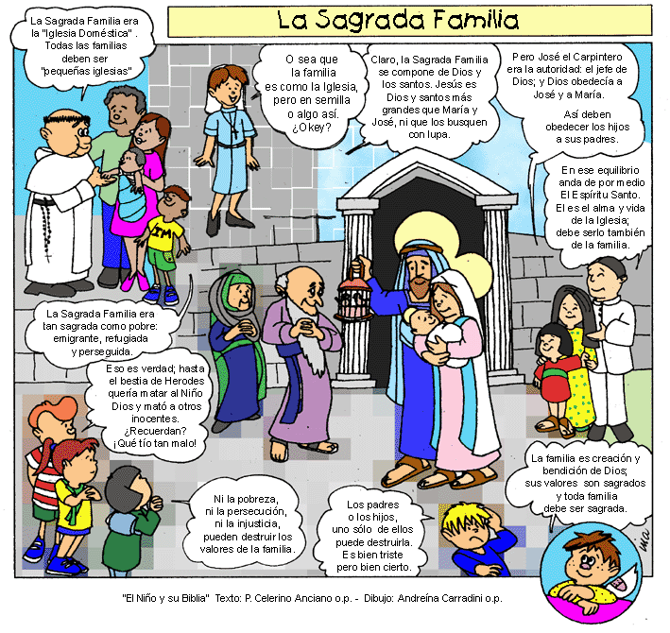

ITEM II.- PRÁCTICA GUIADA

- Pega una foto o imagen de tu familia realizando una actividad de esparcimiento. (5 pts.)

- Escribe los nombres de cada integrante de tu familia, mencionando cuantos son y qué actividades realizan y que cualidades tiene cada uno de ellos. (8 pts.)

ITEM III.- PRÁCTICA AUTÓNOMA Y PRODUCTO. ( 7 pts.)
